《幼儿园主题式科学探究活动组织与实施研究》记录表
活动内容 | 科学小游戏：好玩的过山车
活动材料 | 小球、积木组合 |  | 选择依据 | 具有探索性、可操作性
环境（座位安排、材料摆放等） | 材料放置于走廊科探区柜内
活动时间 | 2016.12.21 | 活动地点 |  |  | 西阆苑大二班外走廊
观察对象 | 金晓晨 | 年 龄 |  |  | 7岁
幼儿行为记录 |  |  |  |  | 分析与评价
背景：材料刚投放入区域不久，幼儿对此材料非常感兴趣。用餐结束后小朋友可以去走廊区域玩游戏，金晓晨用餐结束得早，她来到区域后拿了过山车的材料进行游戏。  幼儿探索：  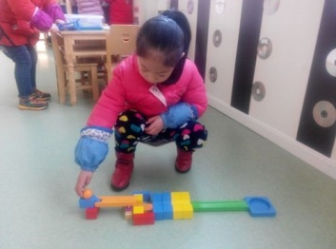  一开始，晓晨用很多不同形状的材料搭建了一条直直的轨道，然后将手中的小球放置在起点，用手一推，小球从起点顺利地滚到了终点。  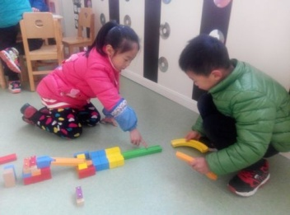  之后，她又取来了各种颜色、大小不同的长方体木块，将其竖成三道，然后在上面放了一个长条形的槽，做成高高的台阶，与后面的直道连接在一起。这时，许畅拿来了两个弯道准备自主拼接，她看到了，说：“许畅，你接着我的直道往下连接吧！我这边搭好了，就可以玩过山车的游戏了。”许畅“嗯”了一声，便开始连接直道和弯道。  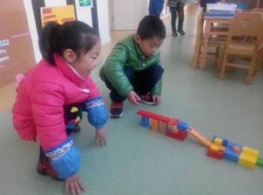  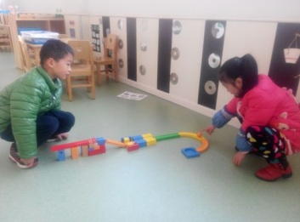  这边搭建好后，许畅那边也完成了。“我们把小球放上去试试吧！”晓晨提议道。许畅没有意见，于是，她便将小球放在了高台阶的起点处，一推，小球从高的台阶上滚了下来，不过滚了一段路程后就停止了。许畅捡起轨道上的小球说道：“换我来吧！我来试试。”晓晨没有反对，让许畅推小球玩，这一次小球在滚落的途中直接越出了轨道。她连忙说：“哎呀！你用的力气太大啦！球都跑出去了。”  许畅将球捡了回来，说道：“那我这次用小一点的力气。”许畅又试了一次，这一次小球滚到途中就停了下来。晓晨又说道：“这一次你用的力气又太小了，换我来吧！”她捡回了球，来到起点处，手向前一推，小球还是越出了轨道，许畅说：“你用力太大了。”晓晨反驳说道：“我没有，我是轻轻一推的。我再试试看。”她再次捡回球，把球放在起点，用手一推，小球还是向之前一样到转弯处就越出了轨道。  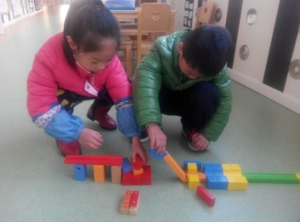  “这是怎么回事呢？”她自言自语地说道。“是不是这边的台阶太高了？我们拿掉几块积木吧！”说完，她请许畅帮忙举起其中一个蓝色积木，然后自己拿掉了三块扁的长方体积木，台阶变矮了。“我们来试一试。”说着，她重新将小球放在起点处，用手一推，这一次小球成功地通过直道，进入弯道，但没能顺利到达终点。“给我试试吧！”许畅说道。“我还没有让小球顺利到达终点呢！再让我试一次。”晓晨说道。于是，她重新来到起点再次推小球，这次小球顺利到达了终点。“噢！成功喽！让你玩吧！”她拍着手说道。 |  |  |  |  | 小小的一条过山车直道，其实细看还是相对有点复杂的，晓晨用到了多组形状的积木组合，在搭建完成后，能用小球去试验车道是否畅通。有自我探索、验证的精神。  在有同伴加入的情况下，她没能反对，能欣然接受，还能给其分配任务，很有“小领导”的范儿，体现出了较好的人际交往能力与合作精神！  在玩的过程中，同伴拿了小球去玩，晓晨没有生气，也没有和他争抢，具有良好的谦让品质。对于同伴玩时出现的状况，能帮其总结原因，具有一定的自省能力。  在自己玩的过程中出现问题，能主动寻找原因，并大胆尝试进行调整。可见你能做到自我反思，并想办法解决，具有一定的解决问题的能力。

研究者： 戚雷鹰 记录时间： 2016 年 12 月 21 日

